出國報告(出國類別: 洽公 )

(2007年芳香烴進出口及MX/PX之配套買賣(代煉)之日、韓業務洽商)

服務機關: 台灣中油公司 石化事業部 行銷室
姓名職稱: 周耀祥/石化品貿易組業務管理師
派赴國家: 韓國及日本
出國期間: 96.4.8. ~ 96.4.14.
報告日期: 96.6.11.

目 錄
- 摘要……………………………………………………………………2
- 行程……………………………………………………………………2
- 主要會談內容
  - TYCHEM公司……………………………………………………3
  - SK CORPORATION公司…………………………………………4
  - ITEMITSU公司…………………………………………………5
  - MITSUI公司 ………………………………………………… 6
  - JAPAN ENERGY公司 ………………………………………… 8
  - MITSUBISHI公司 …………………………………………9
  - 九州石油公司 ………………………………………………16
- 心得 …………………………………………………………………17
- 建議事項 ……………………………………………………………18
- 摘要
個人負責本事業部混二甲苯(MX)/對二甲苯(PX)之配套買賣(代煉)、對二甲苯(PX)及鄰二甲苯(OX)外銷業務。此行拜訪之韓日廠家，包括今年MX/PX 之配套買賣(代煉)、 PX合約廠家及MX供應合約廠家，了解其生產情形及需求，加強人員聯誼並交換市場訊息，為年度之重點工作。
依去年進口貨源分析，自日、韓進口比例達73%，亦以日、韓為主要供應商，預估明年混二甲苯採購進口數量將達33~36萬公噸。此行除業務拜訪日、韓主要出口國之MX供應商及合約商外，藉由與生產廠商市場資訊交流以充分掌握市場貨源和供需之數量、價格，以便節省採購成本。
另鄰二甲苯(OX)今年四月增加一條生產線，如何尋求OX新通路，也是即將面對的課題。混二甲苯(MX)/對二甲苯(PX)之配套買賣對本事業部PX生產效益明顯，不但可以取得價格較低之MX原料，也可以提高PX之開工率，降低生產成本，如何穩固合約廠家合作基礎，均為此行之目標。

- 行程
行程表
日 期 | 到達地點 | 詳細工作內容
4月8日 | 首爾 | 啟程。
4月9日 | 首爾 | 與TYCHEM洽商業務。
4月10日 | 首爾 | 與SK洽商業務。
4月11日 | 名古屋 | 與ITEMITSU洽商業務。
4月12日 | 東京 | 與MITSUI、JAPAN ENERGY洽商業務。
4月13日 | 東京 | 與MITSUBISHI、九州石油洽商。
4月14日 | 高雄 | 返程。
- 主要會談內容
  - TYCHEM公司
會談對象：
李鎔仲 | Y, J. Lee | GM
李英鶴 | Y, H. Lee | manager, logistics
趙濟煥 | J. H. Cho | assitant manager, aromatic trading

簡介：
該公司前身為韓國東洋公司，為單純的石化品貿易公司，於台灣、新加坡、泰國及北京設有分公司，公司不大，但與韓國SK及泰國各大石化廠關係密切，對芳烴產品通路掌握良好，往往能得到海外大石化廠支持，積極參與報價，對本事業部貢獻頗多。
今年該公司與SK合作，取得本事業部MX/PX配套買賣合約 (每月MX/PX各6000MT/5000MT) 及MX供應合約 (5000MT/月)，均能提供本事業部優異之價格及穩定之提供貨，對本事業部之順利生產及績效提昇助益頗多，雙方關係十分密切，是本事業部之重要事業夥伴。

會議重點：
- 檢討今年MX / PX配套買賣合約 (每月MX/PX各6000MT/5000MT) 及MX供應合約 (5000MT/月)執行情形。
- 商討雙方未來OX交易機會。

結論：
該公司與SK之結合充分發揮SK之生產實力及該公司之靈活調度能力，對CPC與SK兩大生產廠家而言，是一絕佳之橋樑，不但可以互通有無，CPC更可以分享TYCHEM公司靈活操作之利益。
謹以今年三家PX外銷合約4月及5月售價比較，TYCHEM / SK所提供之單價最高。
USD/MT | 4月 | 5月
MITSUBISHI | 1170.38 | 1258.05
亞東 | 1131.43 | 1202.13
TYCHEM / SK | 1201.38 | 1286.75

  - SK Corporation公司
會談對象：
馬世鎬 | S. K. Mah | Vice president, aromatics business, petrochemical trading business
李東近 | Don K. Lee | GM, aromatics trading team
黃德允 | Douglas(D.Y.)Hwang | Senior manager, aromatics marketing team I leader
薛載勳 | John J.H. Seol | manager, aromatics trading team
李江在 | Don K. Lee | assitant manager, aromatics marketing team I

簡介：
該公司為韓國最大之石油公司，中長期目標為”成為亞太地區能源化學頂級公司”，經營事業包括：石油產品之生產銷售、石油探勘、石化品上中游產品之生產銷售、天然氣、煤炭、生命科學(藥品)等，2005年銷售額為220億美金，獲利17億美金。

該公司極為重視中國市場，誠如該公司會長催泰源揭示：
集中全力以中國為中心的全球化，著手在中國營造第二個SK，進入中國市場已不是選擇而是必然，中國市場已成為世界經濟的大舞台，只有在這場競爭中生存中生存下來，才能確保其在韓國市場的優勢。SK把成為CHINA INSIDER(中國通)作為重要課題，通過熟悉中國，把中國內銷市場消化，才能不斷穩定發展。

該公司石化部門之年產能如下：上游產品包括乙烯83萬噸、丙烯42萬噸、丁二烯12萬噸、PX 75萬噸、OX 22萬噸、苯 55萬噸及甲苯 85萬噸；中游產品包括LLDPE、HDPE、PP、PO及SM 。
除此之外，另2005年該公司併購INCHEON OIL (年產能：苯 13萬噸、甲苯 22.5萬噸及MX 44.5萬噸)，改名SK INCHEON OIL。
該公司石化部門2006年HANDLE VOLUME 440萬噸 (TRADING 50%,內銷21%，外銷28%)，金額達35億美元。

今年該公司石化部門與本事業部有MX/PX配套買賣合約 (每月MX/PX各6000MT/5000MT) 及MX供應合約 (5000MT/月)，均能提供本事業部優異之價格及穩定之提供貨，對本事業部之順利生產及績效提昇助益頗多，雙方關係十分密切，是本事業部之重要事業夥伴。

會議重點：
- 檢討今年MX / PX配套買賣合約 (每月MX/PX各6000MT/5000MT) 及MX供應合約 (5000MT/月)執行情形。
- 商討雙方未來OX交易機會。

具體結論：
SK與本事業部同為OX生產廠家，為維持OX市場行情，避免MX/OX價差不足，雙方應加強合作，謀求合理利潤，當OX市場價格跌至不合理區間時，如2006年曾發生MX/OX價格倒掛情形，SK願意以優於市場報導之價格向本事業部採購OX一批，迫使OX市場行情反轉向上。
SK之OX客戶包括韓國國內及大陸PA生產廠家，為增加其OX之HANDLE VOLUME，該公司石化部門OX負責人積極尋求本事業部OX貨源，希望與本事業部簽訂長期合約，建議每月一船3000MT，價格公式可以下面兩種方式洽商：
FOB Kaohsiung = OX FOB Korea +α , (α ≧ 4)
或
FOB Kaohsiung = 50%(OX FOB Korea) + 50%( MX CFR Taiwan+α) , (α ≧ 60)
該公司OX負責部門曾於今年5月標購3000MT OX 一批，出價FOB Kaohsiung = OX FOB Korea + 6，優於今年合約價(α= 3.6)，充分展現其企圖心。

  - ITEMITSU出光
會談對象：
大島 周平 | SHUHEI OHSHIMA | deputy GM,oerseas operations dep.
吉見 英人 | HIDETO YOSHIMI | manager,PX section.
伊井 憲一 | KENICHI LI | business manager,PX section.
平井 昇 | NOBORU HIRAI | manager,MX section.

簡介：
ITEMITSU(出光)全名為ITEMITSU KOSAN CO., LTD，煉油能力為640,000B/D，煉油廠分布於日本4處，分別在HOKKAIDO,CHIBA,AICHI及TOKUYAMA。
AICHI及TOKUYAMA則分別有石化廠。

石化品：年產能 (KT, 2006)
苯 851 (AICHI 577, TOKUYAMA 274)
對二甲苯 479 (AICHI 265, TOKUYAMA 214)
乙烯 997 (AICHI 374, TOKUYAMA 623)
苯乙烯單體 550
環己烷 240

該公司於海外設有石化上中游工場，分別是馬來西亞乙烯廠、SM廠及PS廠，印尼設有SM廠及台灣PS廠 (高福) 及POLYCARBONATE (FORMAOSA IDEMITSU PETROCHEMICAL CO., LTD)。
該公司向下游生產PERFORMANCE CHEMICAL PRODUCTS有：
ACRYLIC ACID, MEK, BIPHENOL-A,α-OLEFIN, IP SOLVENT等。

與本事業部交易機會：
借助該公司下游發展經驗及通路，發展本事業部下游產業。

  - MITSUI & CO.,LTD. PX Department
會談對象：
上野 佐有 | SAYU UENO | GM, aromatics dep.
岡村 一也 | KAZUYA OKAMURA | GM, PX dep.
佐藤 嘉記 | YOSHINORI SATO | product manager, PX dep.
大森 貴之 | TAKAYUKI OMORI | PX PIC, PX dep.
宮本 大輔 | DAISUKE MIYAMOTO | aromatics dep.

簡介：
該公司PX部門估計今年操作之PX量約210萬噸，為是亞洲地區TRADER第一名。包括AGENT 120萬噸、OWN CONTRACT 70萬噸及SPOT TRADING 20萬噸。

交易對象包括PX SUPPLIERS及 PTA 製造廠家，PX SUPPLIERS包括：JAPAN ENERGY, IDEMITSU KOSAN, NIPPON OIL, KYUSHU OIL, EM, BP, GSCX, HYUNDAI OIL BANK, S/OIL, LIDONG.RELIANCE, PERTAMINA, VITOL(TPPI) 等。PTA 製造廠家包括：MITSUI CHEMICAL, BP, CAPCO, TUNTEX, YISHENG, YIZHENG,MITSUBISHI CHEMICAL, SUNSHINE。

由於該公司操作PX數量龐大，為便於交通及節省費用，該公司組成專屬之PX船隊，該船隊已擁有三艘固定承載PX之化學輪，且該公司PX團隊成員十分積極任事，充分展現出與CPC合作誠意。

會議重點：
商討本事業部96年PX期約廠家亞東石化公司、MITSUI公司及本事業部於96年5月至12月進行海外三方換貨，共同分享換貨利益。

具體結論：
MITSUI公司(日本)供貨給亞東石化公司(上海)，本事業部以FOB Kaohsiung方式供貨給MITSUI公司(大陸地區)，亞東石化公司開L/C付款給MITSUI公司，MITSUI公司開L/C付款給本事業部。
單價之計算依亞東石化公司與本事業部今年之銷售合約價加換貨利益(swap premium)。換貨利益隨是否為MITSUI公司所專屬之船隻及換貨地點而不同：詳如下表。
本事業部換貨地區 | A.換貨利益 | B.換貨利益
珠海 | USD4/MT | USD2/MT
廈門 | USD3/MT | USD1/MT
寧波/上海 | USD2MT | USD0/MT

A.換貨利益：使用MITSUI公司所專屬之PX船隊時本事業部分得之換貨利益。
B.換貨利益：使用非MITSUI公司所專屬之PX船隊時本事業部分得之換貨利益。
MITSUI公司所專屬之PX船隊如下：
MT SPRING ZEPHIR (ex. SANGIMARU)
MT SPRING AUSTER
MT CRYSTAL GRACE
由於此案為SWAP而非單純之買賣關係，因此，不違背雙方合約精神，且同為FOB外銷條件，此海外三方換貨，除單價、數量及其他條款不變外，更可共同分享換貨利益。

  - JAPAN ENERGY CORPORATION
會談對象：
秋山 健一 | KENICJI AKIYAMA | manager & group leader,aromatics section.
伊藤 秀樹 | HIDEKI ITO | manager & group leader,aromatics section.
木村 年宏 | TOSHIHIRO KIMURA | assistant manager,aromatics section.

簡介：
JAPAN ENERGY CORPORATION 為NIPPON MINING HOLDINGS,INC所屬四大事業體之核心事業，其四大事業體中之其他三個事業體分別為：NIPPON MINING & METALS CO., (資源金屬事業) 、NIKKO METAL MANUFACTURING CO.,LTD(金屬加工事業) 及NIKKO MATERIALS CO., LTD(電子材料事業)。
JAPAN ENERGY CORPORATION生產基地包括水島製油所、鹿島製油所、知多製油所及馬來西亞AMSB(持股10%, PX 50萬噸)。

石化品：年產能 (KT)

苯 325
甲苯 210
二甲苯 700
環己烷 220
對二甲苯 595
Normal Paraffin 125
丙烯 90

2008年1月將有PX及BZ之新產能上線，由CONDENSATE為起始原料，經REFORMER, BTX, PAREX 工場，年產出PX 40萬噸及苯20萬噸。

與本事業部交易機會：
苯目前年產能為32.5萬噸，其中22萬噸用於生產環己烷，過剩10萬噸。

  - MITSUBISHI CORPORATION
會談對象：
佐藤 力哉 | RIKIYA SATO | MANAGER, MX
荻原 勝一 | SHOICHI OGIWARA | MANAGER, PX
石內 孝幸 | TAKAYUKI ISHIUCHI | PIC, MX & PX
澤田 陽樹 | HARUKI SAWADA | ASSIT. MANAGER, XYLENE & PX

該公司估計今年操作之PX量約100萬噸，MX量約140萬噸。今年與本事業部有MX/PX TOLLING BUSINESS合約，數量為每季MX 15,000MT / PX 10,000MT。該公司甚少參與SPOT MX及PX之投標。

市場訊息交換：

原油

A. 原油動向：
2006年因伊朗等國有區域性的風險，以及氣象異常，而預估價格將飆高，投資客資金過度流入的結果，8月WTI達76美元，DUBAI也達72美元，創歷史新高記錄。之後，因短暫暖冬之故，原油價格違反預測結果而暴跌。結果，2006年的平均價格達$66.05/bbl，仍為歷史新高價格。
2007年裡，1)當價格出現下跌趨勢時，OPEC加盟國及以俄羅斯為代表的非加盟國，能否機動地協調減產呢？2) 能否解除中東，尤其是伊朗的不穩定局勢？3)投資客的資金是否會再度流入？此三點成為左右價格動向的KEY FACTOR。然而，一般認為原油交易仍將維持強勁走勢，價格變動區間以$55-60/bbl為主。
美國汽油情勢：2006年的北美汽油消費，需求較前一年度增加年率1.28％。預測今年也與去年相同，需求呈現穩定成長，預估將有1.17％的年成長率。美國政府的方針，雖也考量推動轉為使用生化柴油，但限定主要代替辛烷基材的乙醇生產備設，此外因蒸氣壓的問題，預測將繼續將混合二甲苯、甲苯投入到汽油池當中。
在2006年10月當時，乙醇的產能為333,000bbl (5.1billion Gal.)。另一方面(2005年8月時的產能為260,000bbl；到06年10月為止的10個月內，產能約增加28%)。2006年的乙醇需求為6billion Gal.，預估今後仍持續自北美進口。

混合二甲苯 (MX)
- 混合二甲苯：
如上所述，必須注意乙醇添加入汽油的添加量增加的動向；為減少蒸氣壓力，確保熱量，以及持續確保辛烷而將混合二甲苯、甲苯加入汽油當中。結果，2006年5月之後，開始以乙醇類取代以往混入汽油當中的約600萬噸的MTBE。同時做為辛烷用途，必須追加50萬噸的混合二甲苯及100萬噸的甲苯。如考慮甲苯經由不均化(TDP)反應生成混合二甲苯，使混合二甲苯將受到總計減少100萬噸的衝擊 (混合二甲苯在北美的CAPA約900萬噸)。
與去年同樣的流入亞洲的混合二甲苯量受限的話，今年的價格極可能居高不下。但是，亞洲地區可能因下列混合二甲苯新廠開始生產，使供需趨於平衡。
混合二甲苯新廠
TPPI (印尼) | 16萬噸 | 2006年12月
MRPL (印度) | 24萬噸 | 2007年1月
GS Caltex (韓國) | 30萬噸 | 2007年11月
大連石化 (中國) | 50萬噸 | 2007年12月
一旦如發表時期進行生產，將對亞洲的零售市場造成很大的影響，因此必須注意今後開工狀況。
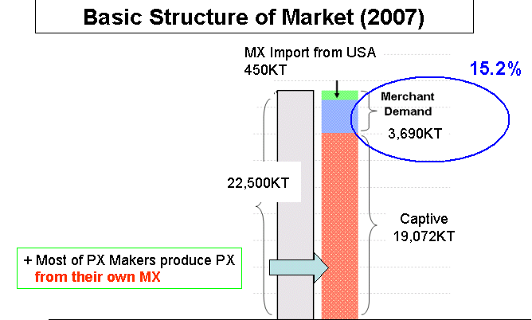

亞洲ISOMER GRADE MX需求年約2250萬噸，用於生產1720萬噸PX，其中PX PRODUCER大部份生產PX使用自行生產之MX 1907萬噸，約佔85%；其餘15% 369萬噸為MERCHANT DEMAND，扣除來自美國之45萬噸，亞洲MX來自進出口交易之數量為324萬噸，本事業部一年之MX進口量30餘萬噸，約為該量之十分之一，而PX產量僅約為亞洲PX產量之3.8% (= 65 / 1720) ！由此可見，本事業部MX自供數量明顯偏低，建議考慮提高自產MX產能，增加年產能20萬噸！
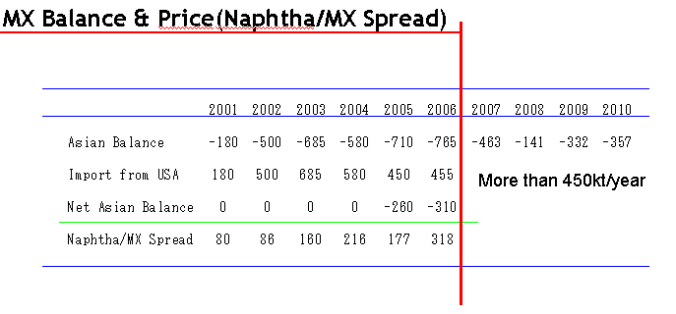

亞洲MX不足將延續至2010年，每年自美國來之MX約45萬噸。受汽油市場及石化市場需求雙重影響，MX價格有逐年走高之勢，NAPHTHA/MX SPREAD 亦隨之放大，且上升趨勢明顯，對MX 生產廠家言，應有利可圖；對PX 生產廠家言，MX價格決定PX生產成本，如何取得穩定及價格合理之MX，對提高獲利及工場開工率均是重要課題，而提高MX自產率，應是最根本且有利之途。

對二甲苯(PX)

- 對二甲苯：
去年混合二甲苯的生產量增加，對二甲苯則是生產量減少，再加上颶風所帶來的後遺症，造成BP德州廠的稼動率變低，PX對亞洲的出口量減少為約50萬噸 (2005年約70萬噸)。其結果是亞洲地區的供需呈現超緊縮的狀態，9月的亞洲契約價格甚至飆到$1400/mt。
2007年，BP德州廠已提高開工率 (尚不明確可提高到何種程度)，雖可期待區域內的對二甲苯生產量大於2006年，但由於區域內有PTA的增產計劃(Eastman –Integrex- 350KT, Petrocel 450KT・2月開始生產)，可預測區域內的新需求將一定程度地吸收對二甲苯的產量。
如此一來，就無法期待大幅提高對亞洲的出口量。會從美國出口到亞洲的，可能僅有BP轉供應的2-3萬噸／月。其結果預測2007年美國將出口約30－40萬噸到亞洲。另一方面，亞洲地區，分別有產能為FCFC的70萬噸、IRAN＃4為750萬噸的新廠，計劃在今年的第二季開始量產。如期開始生產的話，即能確保提供符合聚酯生産所需的對二甲苯。但是，若開工時程延後，預測亞洲仍將持續供給吃緊的狀態。

2006年PX全球供需平衡概況如下：
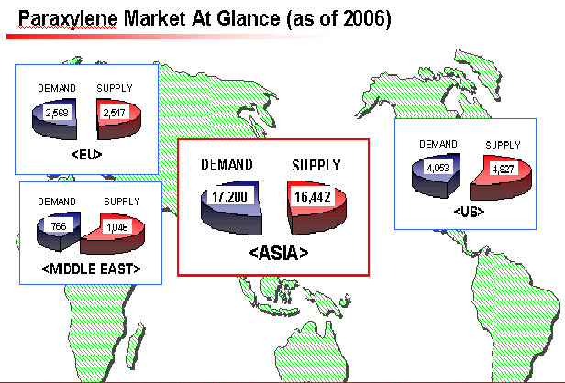
亞洲：需求1720萬噸，供給1644萬噸，不足76萬噸。
美國：需求405萬噸，供給482萬噸，過剩77萬噸。
歐洲：需求257萬噸，供給252萬噸，大致平衡。
中東：需求76萬噸，供給105萬噸，過剩29萬噸。
由於亞洲polyester需求穩定成長，PTA/PX需求隨之增加，PTA產能亦逐年成長，2008前，相較PTA產能增加率亞洲PX產能增加有限，亞洲PX供給緊俏，不足部份，由美國貨補充，2009 PX新產能上來後，亞洲PX供應將趨舒緩。
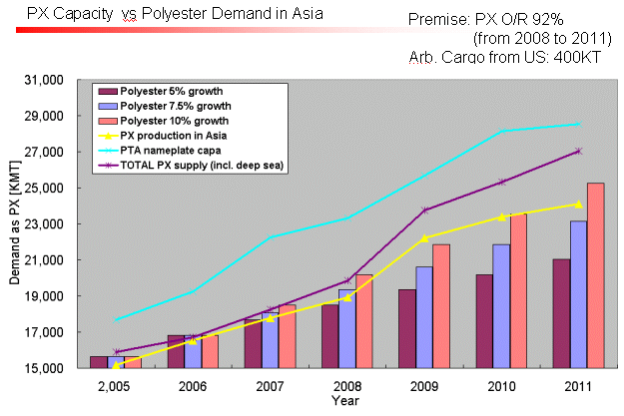

純對苯二甲酸 (PTA)
D. 純對苯二甲酸 (PTA)
去年由於原油價格飆高與PX供需的緊縮，PX、PTA價格均大幅上漲，PTA甚至接近$1200/MT大關。但在9月原油價格反跌的契機下，需求者控制買氣造成價格失調，之後自12月至目前為止，PX ACP $1030-1060/MT、PTA CMP(China Mainport Price)$850-880/MT間小幅震盪。因北美即將進入汽油旺季，而導致PX短缺。而目前仍持續上游膨脹，下游緊縮的結構，PTA廠被挾在原料成本高及產品價格低的夾縫中，將與去年相同，於緇絑必較當中求生存。
去年以中國為主，全世界的PTA共增產5百萬噸的產能，吃緊的原料PX狀況獲得緩解，是PTA廠關注的最大焦點。今年基本上情況仍相同，今年也是以中國為主，提出約增加5百萬噸的PTA增產計劃，2006-2007年兩年內，全世界總計約增加1千萬噸的PTA產能。因此，對PTA廠而言，確保PX成為重要的議題，是左右競爭力的致勝關鍵。另一方面，由實際需求的聚酯來看，PX並無短缺，不會是阻礙聚酯成長的主要因素，因此預估今後全世界的聚酯會以6％程度穩定地成長，PTA需求將一年成長約2百萬噸。世界PTA增加的約1千萬噸產能當中，其中最大的需求國－中國佔了六成，合計約生產6百萬噸，自2007年以後，國內生產與進口品的比率將出現逆轉。2006年，中國對PTA需求量為1千3百萬噸，其中國內生產量為6百萬噸，進口7百萬噸，雖然仍仰賴進口，但2007年形勢將出現逆轉，相對於預估需求量的1450萬噸，國產產量在9百萬噸左右，進口量將在6百萬噸左右，大幅降低對進口品的依賴程度。在此狀況下，如同以往由進口品主導中國PTA市場行情的結構，將轉變成由國產廠商主導價格，而進口品將開始受到牽制。面臨這個轉捩點，預估閒置大量生產設備的PTA，將會關閉無競爭力的廠，或彼此進行整併。
預估今年度北美的PET需求也會穩定成長7％左右，其中包含Fiber生產線轉換為PET在內，PET增產計劃正順利進行。今年度，增產的有EASTMAN(350KT/Y)、DAK(200KT/Y)、INDORAMA (125KT/Y)，南美的M&G(450KT) 也從1月底起開始稼動，逐漸提高產量，南北美的PET增產總計將超過100萬噸，目前正加快對抗亞洲進口品，因應區域旺盛需求的腳步。
參考資料 ＜06,07,08年 PTA增產計劃＞
06年
INDORAMA | (泰國 | 600KT | 3月)
OPC | (中國 | 600KT | 3月)
NPC #2 | (伊朗 | 350KT | 3月)
RELIANCE | (印度 | 600KT | 6月)
IOC | (印度 | 600KT | 7月)
SUNSHINE #2 | (中國 | 600KT | 10月)
YPC | (中國 | 600KT | 11月)
YISHENG #2 | (中國 | 600KT | 12月)
XIANGLU | (中國 | 300KT | debottle)
SNC | (韓國 | 100KT | debottle)
FCFC | (台灣 | 200KT | debottle)
TUNTEX | (泰國 | 100KT | debottle) | 總計5,250KT
07年
NMC |  | 600KT | 1月)
SUNSHINE #3 | (中國 | 600KT | 2月)
PETROCEL | (墨西哥 | 500KT | 2月)
LIAOYANG | (中國 | 600KT | 5月)
FCFC | (中國 | 600KT | Q3 *待許可核准)
FCFC | (台灣 | 400KT | end )
BP | (中國 | 900KT | 11月)
TKI | (韓國 | 550KT | 11月)
TUNTEX | (泰國 | 100KT | debottle) | 總計4,850KT
08年
BP | (比利時 | 300KT | Q1)
MCPI#2 | (印度 | 800KT | mid) | 總計1,100KT
09年
XIANGLU | (中國 | 1,500KT | )
YISHENG-DAHUA | (中國 | 1,500KT | )
JIALONG | (中國 | 600KT | )
HANGBANG | (中國 | 640KT | ) | 總計 4,240KT

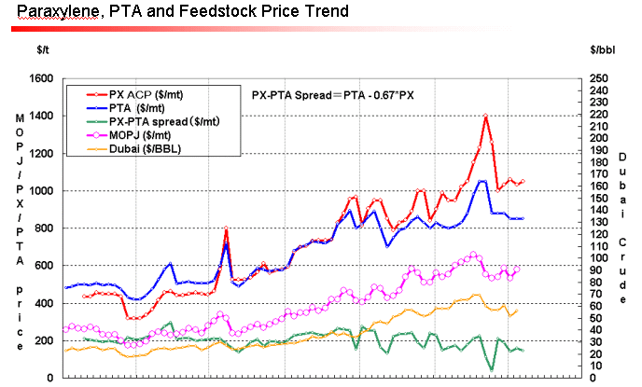

隨著PTA產能快速擴增，加上MX/PX價格高漲，致PX-PTA SPREAD (=PTA-0.67*PX) 下滑趨勢明顯，PTA業者獲利隨之下滑，過去獲利風光不再，應該用艱困二字來形容PTA業者目前之處境，尤其未達經濟規模、遠離市場且缺乏上下游整合之PTA業者，將面臨殘酷之生存競爭！

  - KYUSHU OIL CO., LTD九州石油
會談對象：
伊藤 智 | SATOSHI ITO | MANAGER, PX&BTX GROUP,PETROCHEMICAL DEP.
遠騰 健 | KEN ENDO | ASSITANT MANAGER, PX&BTX GROUP,PETROCHEMICAL DEP.

簡介：
KYUSHU OIL CO., LTD九州石油成立於1960年， 於日本29座煉油廠中，唯一設立於九州島之公司，最大股東為NIPPON STEEL CORP.，依次為SHOWA DENCO、NIPPON OIL CORP.、MARBENI CORP.及MITSII &CO.,LTD。2005年油品年產量，汽油1030 KT、柴油790 KT、GAS OIL 830 KT及燃油610 KT。1997年與MITSUBISHI OIL (現已改名為NIPPON OIL)策略結盟，成立OITA PARAXYLENE CO., LTD開始生產PX。1990年與NIPPON STEEL CHEMICAL CO., LTD策略結盟，成立KYUSHU AROMATICS CO., LTD，開始生產MX及苯。

石化品：年產能 (KT)
苯 120
二甲苯 180
對二甲苯 420 (210 EACH FOR KYUSHU OIL AND NPCC )

該公司生產PX所需原料MX 100%自給，且無OX產出。

與本事業部交易機會：
由於該公司生產之石化品，大都交由日本大商社銷售操作，如MX交給MITSUBISHI，PX交給MITSUI，規模小之製造商借助大商社統籌銷售通路及船運，不失為另一種生存之道。

- 心得
  - 亞洲MX不足將延續至2010年，每年自美國來之MX約45萬噸。受汽油市場及石化市場需求雙重影響，MX價格有逐年走高之勢，NAPHTHA/MX SPREAD 亦隨之放大，且上升趨勢明顯，對MX 生產廠家言，應有利可圖；對PX 生產廠家言，MX價格決定PX生產成本，如何取得穩定及價格合理之MX，對提高獲利及工場開工率均是重要課題，而提高MX自產率，應是最根本且有利之途。
  - 由於亞洲polyester需求穩定成長，PTA/PX需求隨之增加，PTA產能亦逐年成長，2008年前，相較PTA產能增加率亞洲PX產能增加有限，亞洲PX供給緊俏，不足部份，由美國貨補充，2009年 PX新產能上來後，亞洲PX供應將趨舒緩。
  - 從SK公司會長催泰源揭示：集中全力以中國為中心的全球化，著手在中國營造第二個SK，進入中國市場已不是選擇而是必然，中國市場已成為世界經濟的大舞台，只有在這場競爭中生存中生存下來，才能確保在韓國市場的優勢。SK把成為CHINA INSIDER(中國通)作為重要課題，通過熟悉中國，把中國內銷市場消化，才能不斷穩定發展。以韓國人剛烈的民族性都不諱言中國市場之重要，而台灣與大陸人民同文同種，是否應深思以中國為中心的全球化作為當前台灣企業界的發展策略？
- 建議事項
  - 台灣唯一的鄰二甲苯用戶聯成化科自1997年遷移一條生產線到大陸中山地區後，去年又再遷移一線到大陸。國內生產基地的萎縮迫使本事業部將銷售重心一步步移向海外，目前本事業部外銷合約與山東宏信每月3000 MT。聯成公司內銷每月4000 MT，外銷每月5000 MT，合計每月9000 MT。兩家公司每月合約量12000 MT。生產方面，由於今年四月起增加一條OX生產線，如MX供給充裕及MX/OX價差合理，每月產能約17000 MT，過剩OX產能約每月5000 MT，如何處理此過剩產能？建議尋求國外買家，於今年下半年另簽訂一OX銷售合約，每兩月銷售一船3000 MT，其餘過剩產能保持彈性操作，兼顧產銷平衡與高獲利。當OX市場低迷時，可與同為OX生產廠家的SK交易一批現貨，以優於市場報導之價格銷售一批OX予SK，以維繫市場價格於合理之價位。
  - 檢討混二甲苯(MX)/對二甲苯(PX)之配套買賣業務，的確發揮當初預期之效果：取得穩定且價格合理的MX原料供應，並以較高之價格穩定銷售PX，同時可以提高開工率，降低生產成本，真正發揮一加一大於二之效果，對本事業部PX生產效益貢獻頗多。建議維持本業務且適度提高此部份業務量，以確保本事業部之利益。
  - 由於近年來大陸PTA產能快速擴增，自給率提高許多，PTA產能有供過於求之現象，業界競爭相當激烈，PTA業者之獲利已不似往年，且由於MX/PX價格走高，致PX-PTA SPREAD (=PTA-0.67*PX) 下滑趨勢明顯，更壓縮PTA獲利，加上大陸進口關稅稅率之差異 (PTA為6.5%， PX為2%，相差4.5%)，對非大陸地區之PTA業者十分不利，目前位於韓國之PTA生產廠家，開工率已降至75%以下，位於台灣之PTA生產廠家稍好，開工率降約至80%。展望未來，尤其未達經濟規模、遠離市場且缺乏上下游整合之PTA業者，將面臨殘酷之生存競爭！因此，就長期而言，建議本事業部PX銷售合約，宜適度分散至大陸地區，以降低下游減提貨之衝擊影響。

